THEME : L’Univers
La réfraction de la lumière

Programme de seconde : « L’analyse de la lumière provenant des étoiles donne des informations sur leur température et leur composition. »
La décomposition de la lumière par un prisme a été réalisée en classe. Les notions de spectres d’émission et de spectre d’absorption ont été étudiées. Il s’agit maintenant d’étudier le phénomène de réfraction parce qu’il permet d’expliquer la dispersion de la lumière blanche par un prisme.

L’activité 1 permet d’introduire ce phénomène. L’activité 2 permet de montrer qu’il nous est familier. L’activité expérimentale (activité 3) permet de le modéliser. Un test MOODLE permet de réaliser une évaluation formative. Enfin, un devoir permet d’évaluer quelques capacités travaillées dans les différentes activités.

CAPACITES TRAVAILLEES DANS LES ACTIVITES

App : S’approprier l’information |  | Act 1 | Act 2 | Act 3 | Test | Eval.
I1 | Se mobiliser en cohérence avec les consignes données (agir selon les consignes données ; extraire des informations utiles d’une observation, d’un texte ou d’une représentation conventionnelle (schéma, tableau, graphique,…)). |  |  | X |  | X
Rea : Réaliser (Faire)
F1 | Réaliser ou compléter un schéma. | X | X | X |  | X
F2 | Réaliser le dispositif expérimental correspondant au protocole |  |  | X
F4 | Maîtriser certains gestes techniques (utiliser le matériel, les appareils de mesure, les outils informatiques, la calculatrice) |  |  | X
F5 | Observer et décrire les phénomènes. | X | X | X
F6 | Réaliser une série de mesures et relever des résultats (tableau, graphique …) |  |  | X |  | X
F7 | Appliquer une consigne (calcul, application d’une loi …) |  |  |  | X | X
ana : Analyser
A1 | Exploiter les informations extraites des données (les interpréter ; les exploiter en utilisant au besoin l’outil mathématique ou informatique) |  |  |  | X | X
A3 | Proposer et/ou justifier un protocole, identifier les paramètres pertinents |  |  | X
A4 | Elaborer et/ou choisir et utiliser un modèle adapté (mettre en lien les phénomènes observés, les concepts utilisés et le langage mathématique qui peut les décrire) | X | X | X | X | X
val : Valider, Critiquer
V2 | Confronter un modèle à des résultats expérimentaux : vérifier la cohérence des résultats obtenus avec ceux attendus | X |  | X |  | X
com : Communiquer
C1 | Rendre compte de façon écrite (de manière synthétique et structurée, en utilisant un vocabulaire adapté et une langue correcte) |  |  | X |  | X
auto : Etre Autonome, Faire preuve d’initiative, Savoir-Etre
E1 | Travailler efficacement seul ou en équipe (en étant autonome, en respectant les règles de vie de classe et de sécurité) |  |  | X
E3 | Soigner sa production |  |  | X |  | X
Activité 1 et 2 :

Introduction du phénomène de réfraction de la lumière

 | Notions et contenus du programme | Compétences attendues
 | Les étoiles : l’analyse de la lumière provenant des étoiles donne des informations sur leur température et leur composition.  - Les spectres d’émission et d’absorption : spectres continus d’origine thermique, spectres de raies.  - Raies d’émission ou d’absorption d’un atome ou d’un ion.  - Caractérisation d’une radiation par sa longueur d’onde.  - Dispersion de la lumière blanche par un prisme.  - Réfraction : lois de Descartes. | - Savoir qu’un corps chaud émet un rayonnement continu, dont les propriétés dépendent de la température.  - Repérer, par sa longueur d’onde dans un spectre d’émission ou d’absorption une radiation caractéristique d’une entité chimique.  - Utiliser un système dispersif pour visualiser des spectres d’émission et d’absorption et comparer ces spectres à celui de la lumière blanche.  - Savoir que la longueur d’onde caractérise dans l’air et dans le vide une radiation monochromatique.  - Interpréter le spectre de la lumière émise par une étoile : température de surface et entités chimiques présentes dans l’atmosphère de l’étoile.  - Connaître la composition chimique du Soleil.  - Pratiquer une démarche expérimentale pour établir un modèle à partir d’une série de mesures et pour déterminer l’indice de réfraction d’un milieu.  Interpréter qualitativement la dispersion de la lumière blanche par un prisme.
Capacités mises en jeu dans l’activité 1 | - Réaliser (F1 - F5)  - Analyser (A4)  - Valider (V2)  La colonne de droite sert à établir un positionnement de l’élève (réalisé soit par le professeur soir par l’élève lui-même).
Objectifs de l’activité 1 | - Introduire le phénomène de réfraction de la lumière.
Scénario (15 minutes) | - Le polycopié est distribué. Une lecture silencieuse s'en suit. (2 minutes)  - Le professeur présente le dispositif (webcam reliée à un ordinateur relié à un vidéoprojecteur) puis montre l’animation flash EDUMEDIA. (2 minutes). On rappelle alors le modèle du rayon lumineux vu au collège ainsi que les notions de source primaire et secondaire de lumière.  - Les élèves doivent tracer le rayon lumineux. Au besoin on explique que la pièce agit un peu comme un miroir pour aider les élèves à réaliser la construction. (5 minutes)  - On verse ensuite de l’eau doucement dans la tasse. Les élèves observent ensuite la déviation d’un faisceau LASER entrant dans l’eau et doivent alors choisir le modèle expliquant le mieux la situation. (5 minutes)
Capacités mises en jeu dans l’activité 2 | - Réaliser (F1)  - Analyser (A4)  La colonne de droite sert à établir un positionnement de l’élève (réalisé soit par le professeur soir par l’élève lui-même).
Objectifs de l’activité 2 | - Montrer qu’il s’agit d’un phénomène courant et familier.
Scénario (10 minutes) | - Le professeur commence par expliquer le conditionnement du cerveau à la propagation rectiligne de la lumière.  - Les élèves répondent ensuite aux différentes questions.

✰ Activité 1 : « Magique, magique ! »

On place une pièce de monnaie dans une tasse et on oriente une webcam de sorte qu’on ne voit plus la pièce à l’écran.  - Regardez l’animation flash EDUMEDIA « Comment voyons-nous ? ». Pourquoi le bébé ne voit-il pas le lego® rouge ?  …………………………………………………………………………………………………  …………………………………………………………………………………………………  ………………………………………………………………………………………………… |  |  |  |    | A4  ☺ ☹
- Complétez alors le schéma qui suit en traçant le chemin suivi par le rayon lumineux issu de la lampe et expliquez pourquoi on ne voit pas la pièce.
 |  | …………………………………………………………………  …………………………………………………………………  …………………………………………………………………  …………………………………………………………………  …………………………………………………………………  ………………………………………………………………… |  |  | F1  ☺ ☹
Maintenant, on verse doucement de l’eau dans la tasse sans bouger la webcam et sans toucher à la pièce.  - Que se passe-t-il ? ……………………………………………………………………………………………………………………………  - Observez l’aquarium posé sur le bureau. On met le LASER en marche. Que remarquez-vous ?  ……………………………………………………………………………………………………………………………………………………………  ……………………………………………………………………………………………………………………………………………………………  - Choisissez alors le schéma qui explique au mieux ce « tour de magie ». Justifier votre choix. |  |  |  |  | F5  ☺ ☹  - 2  F5  ☺ ☹
V2
☺ ☹
……………………………………………………………………………………………………………………………………………………………  ……………………………………………………………………………………………………………………………………………………………  ……………………………………………………………………………………………………………………………………………………………  - Ce phénomène est appelé réfraction de la lumière. Avez-vous déjà observé pareil phénomène ? Si oui, en quelle occasion ?  ……………………………………………………………………………………………………………………………………………………………  …………………………………………………………………………………………………………………………………………………………… |  |  |  |  | A4  ☺ ☹

✰ Activité 2 : « Des illusions d’optique ! »

Le cerveau interprète toujours les impressions lumineuses comme si les rayons reçus par l’œil provenaient directement en ligne droite de chaque point lumineux. Il peut parfois nous jouer quelques tours …

- Sur le schéma est représenté le chemin suivi par 2 rayons lumineux provenant du point A pour parvenir jusqu’à l’œil.  Quel phénomène se produit ici pour la lumière ?  …………………………………………………………………………………………………  …………………………………………………………………………………………………  - Le cerveau de l’observateur interprète le parcours de la lumière comme étant rectiligne. Réaliser un tracer en pointillés permettant de retrouver de quel point semble provenir les rayons lumineux pour le cerveau. |  | A   | A4  ☺ ☹  F1  ☺ ☹
- Quelle observation fait-on alors lorsqu’on regarde le poisson ?  ……………………………………………………………………………………………………………………………………………………………  ……………………………………………………………………………………………………………………………………………………………  - Un ours veut pêcher le poisson « à la patte ». Comment doit-il s’y prendre ?  ……………………………………………………………………………………………………………………………………………………………  …………………………………………………………………………………………………………………………………………………………… |  |  | A4  ☺ ☹  A4  ☺ ☹
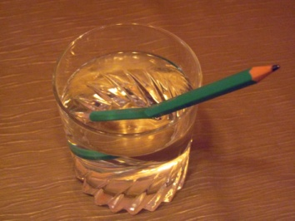 | - Observer cette photo. Expliquer pourquoi le crayon semble tordu alors qu’il est bien droit en réalité.  ……………………………………………………………………………………………………………  ……………………………………………………………………………………………………………  ……………………………………………………………………………………………………………  ……………………………………………………………………………………………………………  …………………………………………………………………………………………………………… |  | A4  ☺ ☹
Faire un schéma permettant d’illustrer vos explications. |  |  | F1  ☺ ☹

Correction de l’activité 1 :

- On ne voit pas le Lego® car la lumière qui provient du Lego® ne parvient pas jusqu’à l’œil.

- La pièce devient visible sur l’écran.
- Le rayon est dévié lorsqu’il pénètre dans l’eau.
- Le 2ème schéma explique bien ce tour de magie. La lumière change de direction lorsqu’elle change de milieu : il y a 2 changements de milieu donc 2 changements de direction.
- Exemples de situation :

Crayon tordu (© F. Trouillet) | 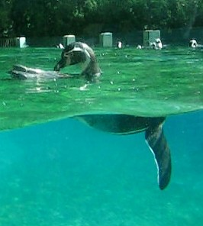  Manchot (© F. Trouillet) | 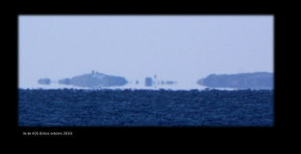  Mirage (© J.F Noblet)

Correction de l’activité 2 :

- C’est le phénomène de réfraction de la lumière.  - Les rayons semblent provenir du point B.  - Le poisson semble plus près de la surface et plus éloigné qu’il ne l’est en réalité.  - L’ours devra viser juste : plus en profondeur.  - Les rayons issus de la partie immergée du crayon sont réfractés lorsqu’ils passent de l’eau à l’air : cette partie du crayon semble être plus proche de la surface qu’en réalité. La partie émergée du crayon ne subit pas de réfraction : le crayon semble tordu.  B  A |   A  B

✰ Activité 3 (activité expérimentale) :

Modélisation du phénomène de réfraction de la lumière

 | Notions et contenus du programme | Compétences attendues
 | Les étoiles : l’analyse de la lumière provenant des étoiles donne des informations sur leur température et leur composition.  - Les spectres d’émission et d’absorption : spectres continus d’origine thermique, spectres de raies.  - Raies d’émission ou d’absorption d’un atome ou d’un ion.  - Caractérisation d’une radiation par sa longueur d’onde.  - Dispersion de la lumière blanche par un prisme.  - Réfraction : lois de Descartes. | - Savoir qu’un corps chaud émet un rayonnement continu, dont les propriétés dépendent de la température.  - Repérer, par sa longueur d’onde dans un spectre d’émission ou d’absorption une radiation caractéristique d’une entité chimique.  - Utiliser un système dispersif pour visualiser des spectres d’émission et d’absorption et comparer ces spectres à celui de la lumière blanche.  - Savoir que la longueur d’onde caractérise dans l’air et dans le vide une radiation monochromatique.  - Interpréter le spectre de la lumière émise par une étoile : température de surface et entités chimiques présentes dans l’atmosphère de l’étoile.  - Connaître la composition chimique du Soleil.  - Pratiquer une démarche expérimentale pour établir un modèle à partir d’une série de mesures et pour déterminer l’indice de réfraction d’un milieu.  - Interpréter qualitativement la dispersion de la lumière blanche par un prisme.
Compétences mises en jeu dans l’activité expérimentale proposée  (capacités + attitudes) | - S’approprier : I1  - Réaliser : F1 -F2 - F4 - F5 - F6 (en gras : les capacités évaluées)  - Analyser : A3 - A4  - Valider : V2  - Communiquer : C1  - Être : E1 – E3
Objectifs | - Pratiquer une démarche expérimentale pour établir un modèle à partir d’une série de mesures.  - Pratiquer une démarche par tâches complexes.  - Etudier l’histoire des sciences.
Scénario (1h30) | - La feuille d'énoncé est distribuée. Une lecture silencieuse s'en suit. (5 minutes)  - Le professeur donne les consignes. (10 minutes)  - Les élèves doivent proposer un protocole au professeur qui le valide.  - Des aides sont fournies au besoin par les biais de fiches « coup de pouce ». Elles peuvent être demandées par les élèves ou fournies « d’autorité » si le professeur le juge utile.  - Plusieurs façons de procéder sont possibles.  - Plusieurs moyens d’exploiter les données sont possibles.  - Un compte-rendu est attendu à la prochaine séance (les critères de réussite attendus sont précisés).

Thème : L’univers Messages du cosmos

MODELISER LA REFRACTION DE LA LUMIERE

Objectifs :
- Etudier l’histoire des sciences.
- Retrouver la loi mathématique permettant de modéliser le phénomène de réfraction de la lumière.

Compétences travaillées (capacités et attitudes) :
- Réa (Réaliser) : observer et décrire des phénomènes ; réaliser un dispositif expérimental ; maîtriser certains gestes techniques ; réaliser une série de mesures.
- Ana (Analyser) : proposer une méthode pour valider une hypothèse ; choisir et utiliser un modèle adapté pour interpréter un résultat.
- Val (Valider) : valider le modèle en le confrontant aux résultats expérimentaux.
- Com (Communiquer) : rendre compte de façon écrite de manière synthétique et structurée en utilisant un vocabulaire adapté et une langue correcte.
- Auto : Travailler efficacement seul ou en équipe (en étant autonome, en respectant les règles de vie de classe et de sécurité). Soigner sa production.

De nombreux savants se sont intéressés au phénomène de réfraction des rayons lumineux ; ils ont cherché à déterminer la loi physique permettant de calculer l'angle de réfraction à partir de l'angle d'incidence. Nous allons partir sur leurs traces et déterminer si leurs observations étaient justes.

① Les hypothèses des savants

Claude Ptolémée | Au sujet de ses résultats, Ptolémée s'est livré à des commentaires d'ordre qualitatif. Il a observé entre autre les rayons perpendiculaires à la surface ne sont pas réfractés.
Robert Grosseteste | Il fut l'un des pionniers de la méthode expérimentale. Il pensait que l'angle de réfraction était égal à la moitié de l'angle d'incidence.
Johannes Kepler | Ce savant proposa une relation de proportionnalité entre les angles de réfraction et d’incidence pour des valeurs d'angles petites.
Willebrord SneIl van Royen et René Descartes | Snell est un astronome et mathématicien hollandais qui établit expérimentalement la loi :  sin i = k x sin r (i étant l’angle d’incidence, r l’angle de réfraction et k un nombre caractérisant le milieu dans lequel est réfracté le rayon).  Cette loi porte le nom de loi de SnelI dans les pays anglo-saxons. Descartes publia peu après (en 1637) une démonstration (peu convaincante) de la loi des sinus, laquelle, en France, porte souvent le nom de Descartes.

② Sur les traces des savants

Vous disposez de :
une source de lumière | un plateau tournant gradué en degrés | un demi-cylindre en plexiglas
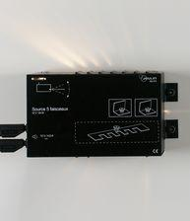 | 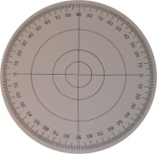 | 

Votre mission consiste à vérifier les affirmations des savants et de déceler les éventuelles erreurs.

Vous disposez de 10 minutes pour proposer à votre professeur une expérience. Une fois le protocole validé, vous devez la réaliser. Un compte-rendu détaillé présentant votre mission sera rendu à la prochaine séance. Un vocabulaire scientifique adapté, des explications claires, des mesures et leur exploitation ainsi qu’un schéma légendé sont attendus.
En cas de « panne d’inspiration», vous disposerez de diverses fiches « coup de pouce » pour vous aider à réaliser votre tâche. Faites appel à votre professeur pour obtenir ces fiches si besoin.
FICHES D’AIDE

Coup de pouce n°1 : Au secours, je suis perdu(e) !

On étudie le phénomène de réfraction. Rappelez-vous, il s’agit de la déviation de la lumière lorsque qu’elle passe d’un milieu (comme l’air) à un autre (comme le plastique ou l’eau).
Eau
Air
Rayon incident
Rayon réfracté
r
i

Essayez d'installer la lampe et le demi-cylindre pour observer ce phénomène. Si vous êtes perdu(e) avec le matériel, passez au coup de pouce n°2.

Coup de pouce n°2 : Au secours, je suis perdu(e) avec le matériel

Il va falloir mesurer des angles. Il faudra utiliser plateau tournant et tourner « la roue de la fortune » !

- Pour cela, alignez la graduation 0° avec le rayon lumineux issu de la lampe. Le rayon doit être fin pour faciliter la lecture des angles. Pour les dispositifs noirs, le pinceau lumineux peut être affiné en tirant sur la tige métallique à l’arrière de la lampe.

- Ensuite, placez le demi-cylindre sur le plateau de façon à ce que le rayon lumineux soit perpendiculaire à sa surface plane et qu’il passe par son centre. Faites tourner d’un angle i le plateau sans toucher au demi-cylindre et mesurer alors l’angle de réfraction r. Répétez cette opération pour des valeurs de l’angle d’incidence i que vous aurez choisies et établir un tableau de mesures. Si vous êtes bloqué(e) avec vos mesures, demandez le coup de pouce n°3.

Attention à bien vérifier avant chaque mesure que le rayon incident passe bien par le centre du disque gradué et que la perpendiculaire au demi-cylindre coïncide avec la graduation 0°.

Coup de pouce n°3 : Au secours, je ne sais pas quoi faire de mes mesures !

Pour chaque savant, vous devez vérifier avec les angles mesurés les points suivants :

- Pour Robert Grosseteste, il faut traduire sous forme d’égalité une relation entre i et r.

- Pour Johannes Kepler, il faut vérifier que r est proportionnel à i pour de petits angles. Vous pouvez réaliser un graphique à la main ou utiliser un tableur-grapheur (Open Office). Demandez de l’aide si vous êtes bloqué(e).

- Pour W. Snell et R. Descartes, il faut vérifier que sin r est proportionnel à sin i. Là aussi vous pouvez réaliser un graphique à la main ou utiliser un tableur-grapheur.

Coup de pouce n°4 : Je voudrais bien vérifier les affirmations de Kepler en traçant un graphique mais lequel !

- Il faut tracer sur papier millimétré le graphique représentant les variations de i en fonction de r.
- Analysez ensuite la courbe obtenue et déterminez alors la valeur limite pour laquelle le modèle n’est plus valable.
- En cas de difficulté, une fiche pour vous aider à réaliser le graphique est disponible (fiche n°5).

Coup de pouce n°5 : Je voudrais bien réaliser un graphique à la main mais je ne sais plus comment faire !

- Vous devez d’abord repérer sur quel axe reporter les grandeurs mesurées. Rappelez-vous, en mathématiques, lorsque l’on trace « y en fonction de x », sur quel axe se trouve y ? Sur quel axe se trouve x ?
- N’oubliez pas qu’un graphique doit être bien présenté : il doit comporter un titre, des axes renseignés avec noms et unités.

Coup de pouce n°6 : Je voudrais réaliser un graphique à la main pour vérifier les affirmations de Snell et Descartes mais …..

Il faut tracer sur papier millimétré le graphique représentant les variations de sin i en fonction de sin r (sin désignant ici le sinus de l’angle).

- Quelle est l’allure de la courbe obtenue ?
- Que peut-on dire des grandeurs sin i et sin r ?

Coup de pouce n°7 : Je voudrais bien utiliser un tableur pour vérifier les affirmations de Kepler mais je ne sais pas comment faire !

Il faut lancer le tableur OpenOffice.Org Calc et créer le tableau suivant :

 | A | B | C | D | E | F | G | H | I | J
1 | i (degrés) | 0
2 | r (degrés) | 0
(les cellules grisées seront complétées avec le tableur)

Il faut ensuite y reporter les mesures précédentes.
Remarque : pour éviter la majuscule automatique en début de phrase, décocher la case Majuscule en début de phrase dans le menu Outils Autocorrection Options.

Sélectionner les deux lignes contenant les valeurs de i et r et dans le menu Insertion choisir Diagramme. Une fenêtre apparaît il faut d’abord choisir le type de diagramme XY et faire Suivant.

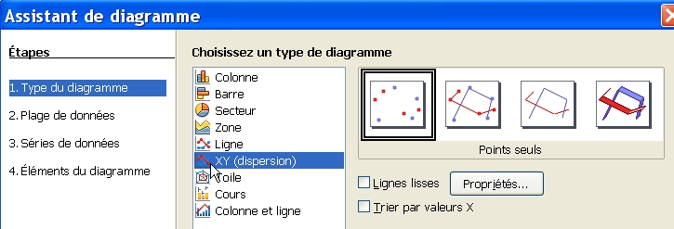 | Etapes 2 : cocher Sélectionner série de données en ligne puis faire Suivant.  Etapes 3 : faire Suivant sans rien modifier.  Etapes 4 : renseigner les rubriques et faire Terminer.  Le diagramme s’affiche.
Coup de pouce n°8: Je voudrais bien utiliser un tableur pour vérifier les affirmations de Snell et Descartes mais je ne sais pas comment faire !

Il faut lancer le tableur OpenOffice.Org Calc et créer le tableau suivant :

 | A | B | C | D | E | F | G | H | I | J
1 | i (degrés) | 0
2 | r (degrés) | 0
3 | i (radians)
4 | r (radians)
5 | sin(r)
6 | sin(i)
(les cellules grisées seront complétées avec le tableur par des formules)

Il faut ensuite y reporter les mesures précédentes.
Remarque : pour éviter la majuscule automatique en début de phrase, décocher la case Majuscule en début de phrase dans le menu Outils Autocorrection Options.

Il faut calculer i et r en radians (les angles doivent être exprimés en radians pour que le tableur puisse calculer les sinus). En B3 placer la formule =B1*pi()/180 , à l'aide de la poignée de recopie compléter les lignes 3 et 4 (il faut pointer avec la souris le coin inférieur droit de la cellule à recopier puis étendre en maintenant le bouton gauche appuyé).

Pour calculer sin(r) et sin(i) [(sin(r) doit être au dessus de sin(i)], en B5 placer la formule
=sin(B4) , en B6 placer la formule =sin(B3) compléter les lignes avec la poignée de recopie.

Sélectionner les deux lignes contenant les valeurs de sin(i) et sin(r) et dans le menu Insertion choisir Diagramme. Une fenêtre apparaît il faut d’abord choisir le type de diagramme XY et faire Suivant.

Etapes 2 : cocher Sélectionner série de données en ligne puis faire Suivant.
Etapes 3 : faire Suivant sans rien modifier.
Etapes 4 : renseigner les rubriques et faire Terminer.
Le diagramme s’affiche.

Double-cliquer sur le digramme puis faire un clic droit l’un des points : une fenêtre s’ouvre. Il faut choisir Insérer une courbe de tendance. La fenêtre ci-contre apparaît alors.  Cocher le type de régression linéaire et Afficher l’équation. Vous obtenez alors l’équation de cette droite et vous pouvez déterminer son coefficient directeur et son ordonnée à l’origine.  On peut alors imprimer sa feuille de calcul après vérification par le professeur. | 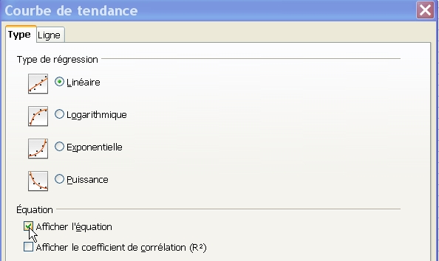

GRILLE D’EVALUATION séance d’1h30

Binôme : ………………………………………….. Elève : …………………………………………………….
 | Poste : ……………………………… | Réa | Ana | Val | Auto | Com
REALISATION DU DISPOSITIF EXPERIMENTAL POUR OBSERVER LA REFRACTION ET MESURES
Observation en continu | Installation du dispositif pour observer le phénomène de réfraction (F2) | ** |  |  | **
Observation en continu | Réglage du dispositif pour réaliser une mesure d’angle (F4) | * |  |  | *
Observation en continu | Repérage correct de l’angle d’incidence et de l’angle de réfraction (F6) | *
Observation en continu | Choix du domaine pour l’angle i (0<i<80°) (A3) |  | **
Observation en continu | Mesure correcte de l’angle r (F6) | *
TRAITEMENTS DES DONNEES
Observation en continu | Proposition de méthodes adaptées pour valider les hypothèses des savants (A3) |  | ** |  | **
Observation en continu | Exploitation des observations pour vérifier l’affirmation de Ptolémée (V2) |  |  | *
Observation en continu | Exploitation des observations pour infirmer l’affirmation de Grosseteste (V2) |  |  | *
Observation en continu | Exploitation des mesures pour valider l’hypothèse de Kepler (« à la main » ou « avec le tableur ») (V2) |  |  | *** | *
Observation en continu | Exploitation des résultats pour valider l’hypothèse de Snell-Descartes (« à la main » ou « au tableur ») (V2) |  |  | *** | *
Observation en continu | Graphiques soignés et légendés (F6 ou F4 selon le type de graphique : tableur ou pas) | **
COMPTE RENDU
Evaluation du compte-rendu | Schéma détaillé de l’expérience (soin, légende, organisation) (F1) | **
Evaluation du compte-rendu | Rendre compte à l’écrit de manière synthétique et structurée (problématique posée, réponse argumentée, conclusion) en utilisant un vocabulaire adapté et une langue correcte (C1) |  |  |  |  | ***  ***  ***
Evaluation du compte-rendu | Production soignée (E3) |  |  |  | *
ATTITUDE
 | Respect du matériel et des consignes de sécurité, rangement de la paillasse à la fin (E1) |  |  |  | **
Note /20 | Chaque ( *) compte 0,5 point | /4,5 | /2 | /4 | /5 | /4,5

Les items en bleus correspondent aux aides possibles : ôter les points d’autonomie si l’élève a eu recours aux fiches « coup de pouce ».
✰ Evaluation formative : test Moodle

Le test est disponible sur le cours MOODLE académique SECONDE TRONC COMMUN disponible à l’adresse :
http://sciences-physiques.tice.ac-orleans-tours.fr/moodle/course/view.php?id=61

Thème Univers

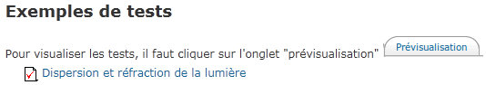
Il faut cliquer ici pour l’ouvrir

Ce test permet de vérifier l’acquisition de connaissances ainsi que les capacités F7, A1 et A4.

Voici des captures d’écrans permettant de visualiser les 7 questions posées. Il s’agit de QCM, de questions nécessitant une réponse numérique … Une fois terminé, le test est envoyé et la note est affichée.

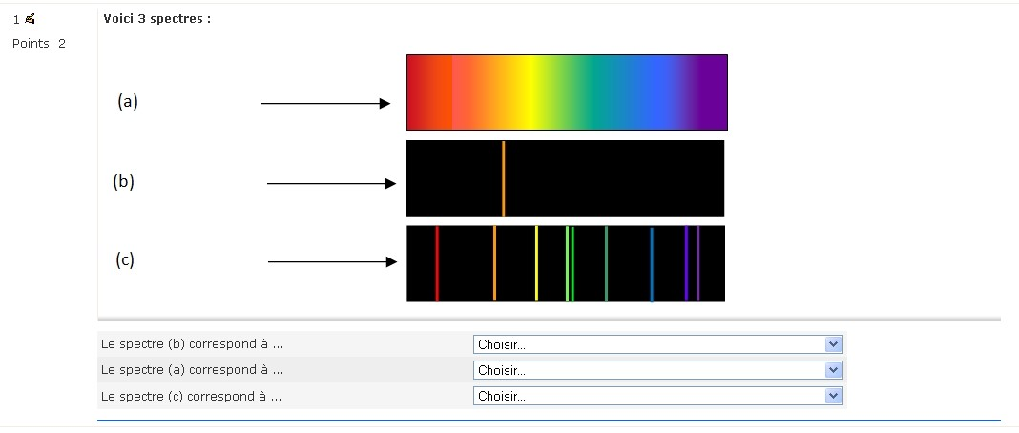

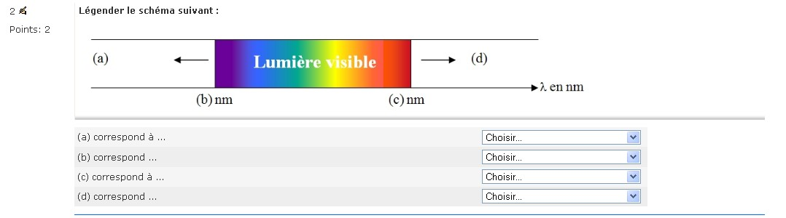

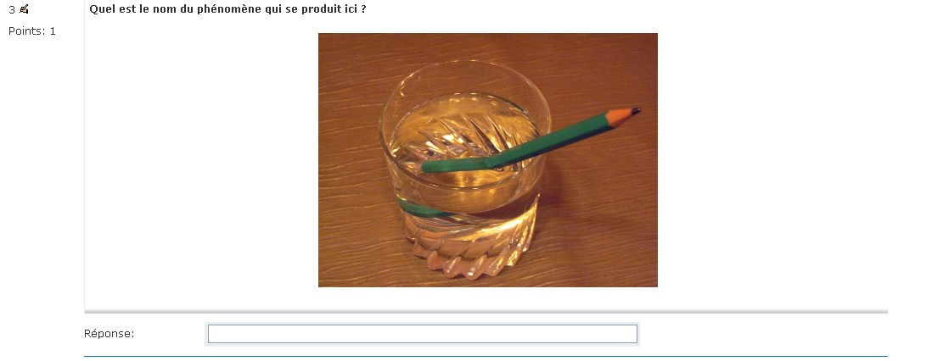

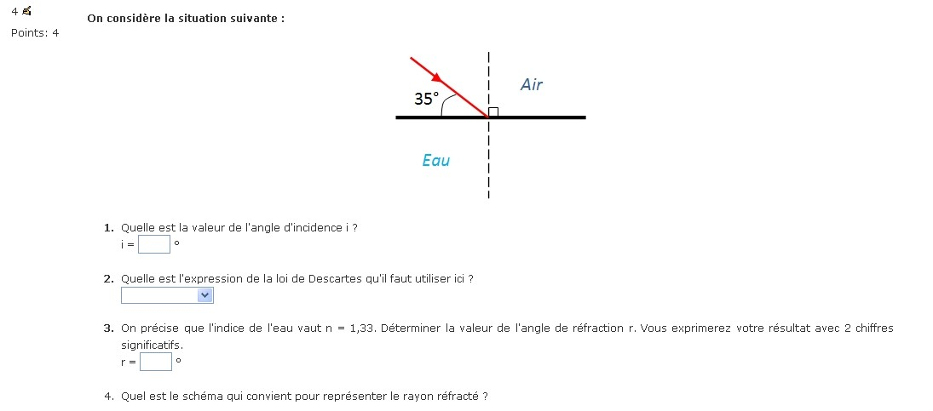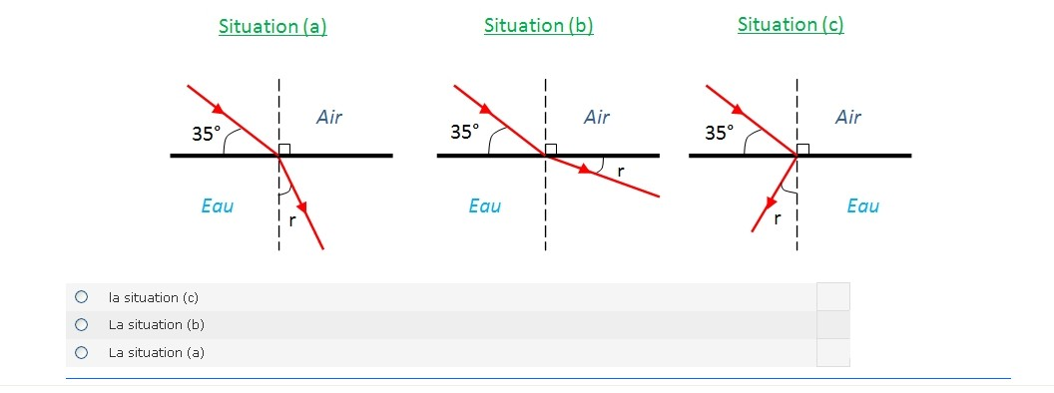
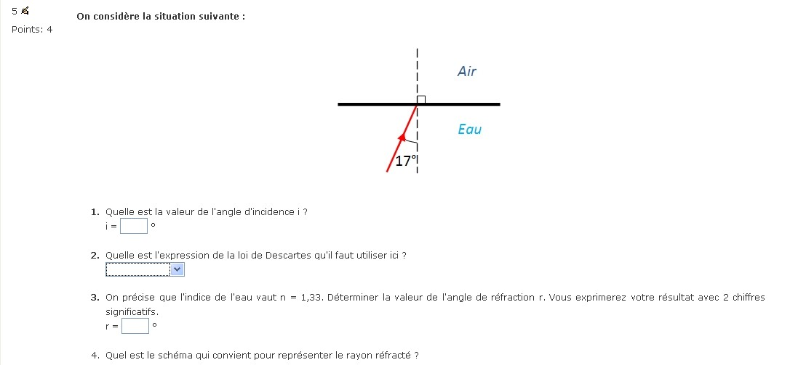
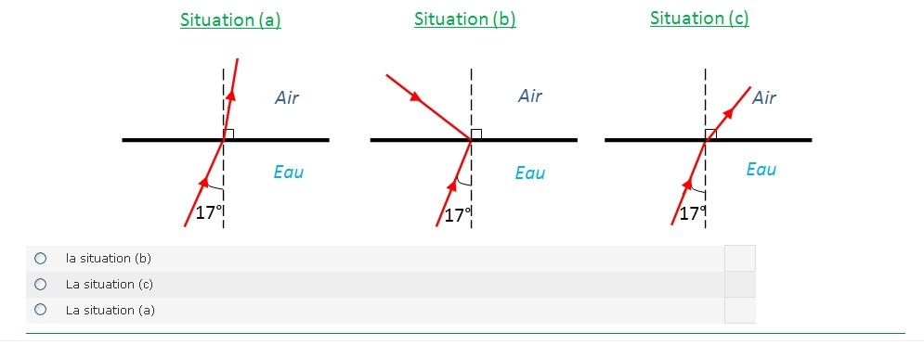

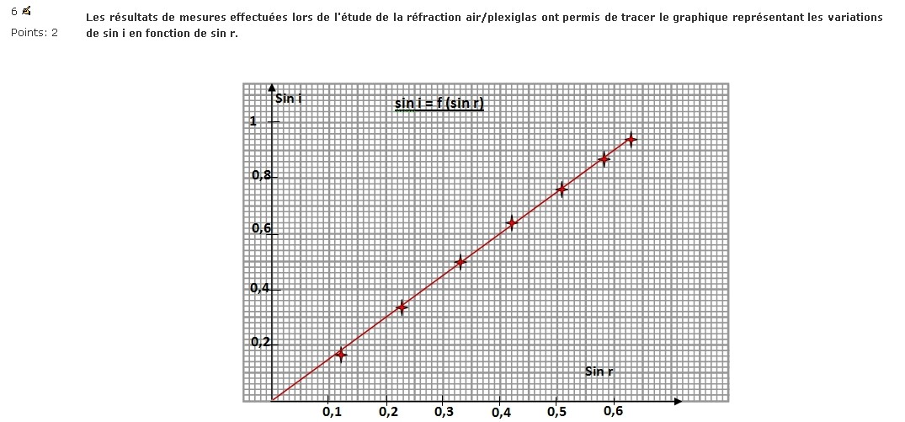
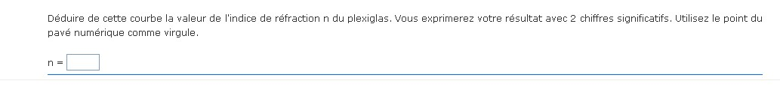
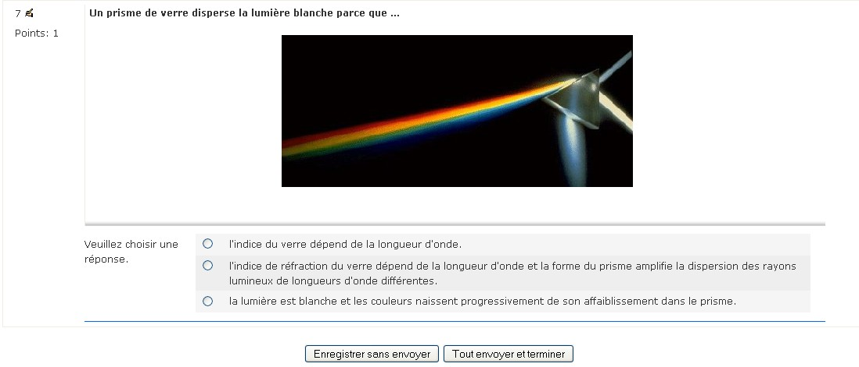

✰ Evaluation sommative :
Vous pouvez poser au choix l’exercice 3 ou l’exercice 3bis (exercice décontextualisé)

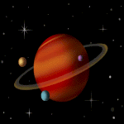 | NOM : …………………… Seconde …………  L'usage des calculatrices est autorisé date : …………………………….  DS de physique-chimie
NOTE : | Savoirs (S)  ☺ ☹ | APP  ☺ ☹ | REA  ☺ ☹ | ANA  ☺ ☹ | VAL  ☺ ☹ | COM  ☺ ☹ | AUTO  ☺ ☹

Présentation et soin sur 1 pt (E3)

Ex. n°1 : Qui a raison ? (sur 8 pts.)

Jojo est en séance de TP. Afin d’étudier la réfraction de la lumière, il utilise le dispositif suivant :
Lampe

- Jojo est un peu perdu. Aidez-le en annotant le schéma avec les indications suivantes : normale, dioptre, rayon réfracté, rayon incident, angle d’incidence i, angle de réfraction r. (S /1,5)

- Jojo ne comprend pas pourquoi le rayon traverse la partie courbée du demi-cylindre sans être dévié. Expliquez-le lui. (A4 /1)

- Jojo a réalisé des mesures suivantes mais n’a pas complété son tableau :

i (degrés) | 0 | 10 | 20 | 30 | 40 | 50 | 60 | 70
r (degrés) | 0 | 7 | 13 | 19,5 | 25 | 31 | 35,5 | 39
sin i
sin r

Complétez le tableau pour lui. (F7 /1)

- Construisez la représentation graphique des variations de sin i en fonction de sin r. (F6 /2)

- Interprétez le graphique et déterminez la loi qui est ainsi vérifiée. (A1 /0,5)

- Le demi-cylindre contient un liquide incolore et transparent. Jojo pense qu’il s’agit d’eau et son binôme Gigi pense qu’il s’agit de glycérol. Qui a raison ? Bien détailler votre raisonnement. (V2 /2)

Données : n_{air} = 1 ; n_{eau} = 1,33 ; n_{glycérol} = 1,5.

Ex n°2 : Réaliste ou pas ? (sur 3 pts.)

Retrouver parmi les situations suivantes (numérotée de 1 à 4), la situation réaliste. Bien Justifier votre choix. (A4 /1,5 et C1 /1,5)
Verre
Air
Verre
Air
Verre
Air
Verre
Air
1
2
3
4

Ex. n°3 : A la piscine ! (sur 8 pts)

Jojo décide de creuser sa piscine et d’installer au fond un projecteur de façon à ce que le faisceau de lumière qui en émane éclaire horizontalement la surface de l’eau. Il ne sait pas comment faire. En physicien émérite, votre mission est d’expliquer à Jojo comment il doit orienter le projecteur pour obtenir cet effet. On rappelle que l’indice de réfraction de l’eau est n = 1,33 et que celui de l’air vaut 1.
eau
air
I
?

- Entourer les informations utiles dans le texte. (I1 /1)
- Analyser la situation. Quel phénomène se produit au point I ? (A1 /0,5)
- Faire un schéma de la situation en indiquant le rayon incident, le rayon réfracté, le dioptre, la normale et les angles i et r. (F1 /2)
- En utilisant ce schéma, déduire la valeur de l’angle de réfraction. (I1 /0,5)
- Quel angle faut-il calculer pour déterminer l’inclinaison du projecteur ? (A1 /0,5)
- Sur quelle loi physique doit s’appuyer votre raisonnement ? Ecrire cette loi. (S /1)
- Détailler les calculs permettant de déterminer l’inclinaison du projecteur. Exprimer votre résultat avec 3 chiffres significatifs (F7 /1,5 et A1/1)

Ex. n°3 (bis) : Sismique réfraction (sur 8 pts)

Lors d’un séisme, des séries d’ondes successives provenant du foyer se propagent dans toutes les directions à travers les matériaux constitutifs du globe. 2 types d’ondes sont alors émis :

- d’abord des ondes de volumes (ondes de compression P émises en premier et ondes de cisaillement S émises en second) ;
- ensuite des ondes de surfaces (R et L).

La vitesse des ondes sismiques ne dépend que des propriétés du milieu de propagation traversé. On appelle rai sismique la ligne perpendiculaire à la surface de propagation des ondes sismiques (cette ligne matérialise la direction de propagation de l’énergie). L’enregistrement d’un séisme se fait grâce à différentes stations disposées sur le globe. On peut alors observer, sur le sismogramme obtenu, les différentes ondes (P, S , R puis L).

Le 8 octobre 1909, un séisme se produisit près de Zagreb en Croatie. Le scientifique Andrija Mohorovičić (1857-1936) analysa attentivement les enregistrements réalisés et constata un curieux phénomène : « Des ondes P puis des ondes S furent émises (logique !) mais elles furent suivies par d’autres ondes P puis d’autres ondes S parties en même temps du foyer sismique : bizarre ! ».
En cherchant la cause de cette répétition, il en déduisit qu’il existait une limite entre la croûte terrestre et le manteau supérieur appelé aujourd’hui « discontinuité de Mohorovicic » ou « Moho ».
e
Moho
i
I
Rai réfléchi
Rai réfracté
Ondes directes
Stations suivantes
A
B
C
D
Croûte
Manteau
supérieur
Rai incident

F
Foyer

Sur le schéma, seuls les rais correspondants aux ondes P sont représentés. Le foyer est désigné par la lettre F et les stations d’enregistrement par les lettres A, B, C …

Stations de réception des ondes P | Distance entre la station et le foyer du séisme (en km) | Temps d’arrivée des ondes P  (en s)
A | 20 | 3,6
B | 30 | 5,3
C | 40 | 6,8 | 12,7
D | 56 | 9,5 | 14,6
E | 135 | 24,1 | 24 ,1
F | 280 | 42,7 | 47,6
G | 400 | 57,7 | 72

Les stations A et B n’enregistrent que des ondes directes P. Les stations suivantes enregistrent deux séries d’ondes P. Les ondes qui arrivent les dernières aux stations C et D (valeurs en gras et en italique) arrivent les premières aux stations F et G (valeurs en gras et en italique).

- On rappelle que $V=\frac{d}{t}$. Calculer la vitesse moyenne de propagation des ondes P dans la croûte en km/s en utilisant les données des stations A et B. (L’exprimer avec 2 chiffres significatifs.) On considèrera cette vitesse comme constante dans le reste de l’exercice. (F7 /1)

- La station C reçoit deux séries d’ondes P. Expliquer pourquoi en analysant le schéma. (A1 /1)

- Calculer la distance parcourue par la deuxième série d’ondes P reçues par la station C. (A4 /1)

- a. Faire un schéma représentant le foyer F, la station C, le point I, le rai incident et le rai réfléchi et les ondes P directes. (F1 /0,5)

    - En déduire la profondeur du Moho (distance notée e sur le schéma) en utilisant le théorème de Pythagore. (A1 /1)

- On assimile la propagation d’un train d’ondes sismiques à celles des rayons lumineux. On peut alors utiliser la loi de Snell-Descartes : $V_{2}×\text{sin}i=V_{1}×\text{sin}r$ avec V₁ : la vitesse des ondes sismique dans la croûte et V₂ : la vitesse des ondes sismiques dans le manteau. L’angle i désigne ici l’angle d’incidence.
Au point I, le rai incident subit une réfraction telle que le rai réfracté se propage le long du Moho.
- En utilisant le schéma, donner la valeur de l’angle de réfraction dans ce cas. (A1 /0,5)
- V₂ étant égale à 8,0 km/s, calculer la valeur de l’angle i pour que le rai réfracté se propage le long du Moho. (F7 /1,5)

- Comment expliquer que les ondes qui arrivent les dernières aux stations C et D arrivent les premières aux stations F et G ? (V2 /1,5)
✰ Correction de l’évaluation sommative :

 | S | APP | REA | ANA | VAL | COM
Ex n°1 :  Rayon réfracté  Dioptre  Lampe  Rayon incident  Normale  i  r  8  - Schéma :  - Le rayon traverse la partie courbée du demi-cylindre sans être dévié, parce que s’agissant d’un rayon passant pas le centre du demi-cylindre, il arrive perpendiculairement au dioptre.  - Tableau :  - Représentation graphique :  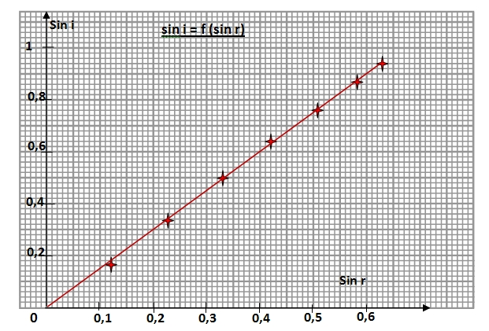  - On retrouve la loi de Snell-Descartes : n_{air} × sin i = n_{milieu} × sin r  - On calcule le coefficient directeur de cette droite : on trouve 1,5.  Donc : sin i = 1,5 × sin r : Le liquide contenu dans le demi-cylindre est du glycérol. | /1,5 |  | /1  /2 | /1  /0,5 | /2
  i (degrés) | 0 | 10 | 20 | 30 | 40 | 50 | 60 | 70
  r (degrés) | 0 | 7 | 13 | 19,5 | 25 | 31 | 35,5 | 39
  sin i | 0 | 0,17 | 0,34 | 0,50 | 0,64 | 0,77 | 0,87 | 0,94
  sin r | 0 | 0,12 | 0,22 | 0,33 | 0,42 | 0,51 | 0,58 | 0,63
Ex n°2 :  3  La situation réaliste est la situation numéro 3.  La n°1 est impossible car il n'y a pas de déviation. La n°4 aussi car les 2 rayons ne sont pas situés de part et d'autre de la normale. La n°2 est impossible car l'indice du verre étant supérieur à celui de l'air, l'angle i est plus petit que l'angle r. |  |  |  | /1,5 |  | /1,5
Ex n°3 :  - Infos : n_{eau} = 1,33 ; n_{air} = 1. Le rayon réfracté est horizontal et le rayon incident est dans l'eau.  - Il s'agit de la réfraction de la lumière.  8  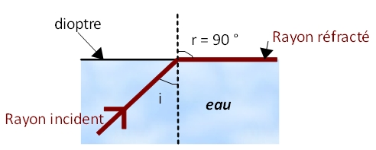  - r = 90°  - Il faut calculer la valeur de l'angle i.  - La loi de Snell-Descartes (réfraction eau-air) : n_{eau} × sin i = n_{air} × sin r  - Réfraction eau-air : n_{eau} × sin i = n_{air} × sin r d'où i = sin⁻¹ (0,75187) = 48,7 °  Jojo doit orienter son projecteur de sorte que le faisceau de lumière émergeant fasse un angle de 41,3° avec l'horizontale (en effet dans un triangle la somme des angles fait 180°). (0,5 pt pour les 3 C.S) | /1 | /1  /0,5 | /2  /1,5 | /0,5  /0,5  /1
Ex n°3 bis :  8  - On a : $V=\frac{d}{t}$  Pour le trajet foyer-station A : $V=\frac{\text{20}}{3,6}$= 5,5 km/s.  Pour le trajet foyer-station B : $V=\frac{\text{30}}{5,3}$= 5,7 km/s.  On a une vitesse moyenne de 5,6 km/s (0,5 pt pour les 2 C.S)  - Les ondes directes P arrivent en premier à la station C parce qu’elles vont en ligne droite. D’autres ondes P, partie en même temps du foyer se réfléchissent sur la discontinuité (Moho) avant d’atteindre la station. Elles parcourent un trajet plus long est sont donc reçues après les ondes directes.  - On a : $d=V×t=5,6×\text{12},7$ = 71 km (avec 2 C.S)  I  C  F  A  - AC = 20 km  IC = 71/2 = 35,5 km  IC²= AC² + AI² donc : $e=\text{AI}=\sqrt{{\text{IC}}^{2}−{\text{AC}}^{2}}$  e = 29 km (avec 2 C.S)  - r = 90 °  loi de Snell-Descartes : $V_{2}×\text{sin}i=V_{1}×\text{sin}r$ donc $\text{sin}i=\frac{V_{1}}{V_{2}}×\text{sin}r$  d’où $\text{sin}i=\frac{5,6}{8,0}×\text{sin}\text{90}=0,\text{70}$ on obtient donc $i={\text{sin}}^{{}_{−1}}(0,\text{70})$ = 44 °  - A partir de la station F, les ondes se propageant le long du Moho arrivent plus rapidement que les ondes P directes. Cela est dû à la vitesse de propagation des ondes sismiques qui est plus grande dans le manteau supérieur que dans la croûte. |  |  | /0,5  /0,5  0,5  /1,5 | /1  /1  /1  /0,5 | /1,5
Présentation : 1 pt (Auto : Soigner sa production)  Total : | /… | /… | /… | /… | /… | /…

En calculant les % de réussite dans chaque domaine de capacités, on peut alors entourer le smiley correspondant dans l’énoncé du devoir et ainsi établir un bilan pour chaque domaine de compétences.

